**Thành viên nhóm:**

Nguyễn Duy Thuần 15i2 [thuanduy73h1@gmail.com](mailto:thuanduy73h1@gmail.com)

Nguyễn Thị Hiền 15i2 [hiendk97@gmail.com](mailto:hiendk97@gmail.com)

Phan Thị Châu Quỳnh 15i2 [chauquynh06@gmail.com](mailto:chauquynh06@gmail.com)

Lê Xuân Thành 15i2 [thanhlexuan250297@gmail.com](mailto:thanhlexuan250297@gmail.com)

**Note: Một số tài khoản chat**

Username: Thuần , Password: 1502

Username: Quỳnh , Password: quynh

Username: Hiền , Password: 2909

Username: Thành , Password: 2502

Mục Lục

HƯỚNG DẪN SỬ DỤNG PHẦN MỀM CHÁT 2

I. Khơi động phần mềm chat 2

Bước 1: 2

Bước 2: 2

Bước 3: 2

Bước 4: 3

Bước 5: 3

II. Đăng ký tài khoản 4

Bước 1: 4

Bước 2: 5

Bước 3: 6

III. Đăng nhâp 6

Bước 1: 6

IV. Chat 7

Bước1 : 7

Bước 2: 8

V. Đăng xuất 9

# HƯỚNG DẪN SỬ DỤNG PHẦN MỀM CHAT

## Khơi động phần mềm chat

Bước 1: Mở **NetBeans**

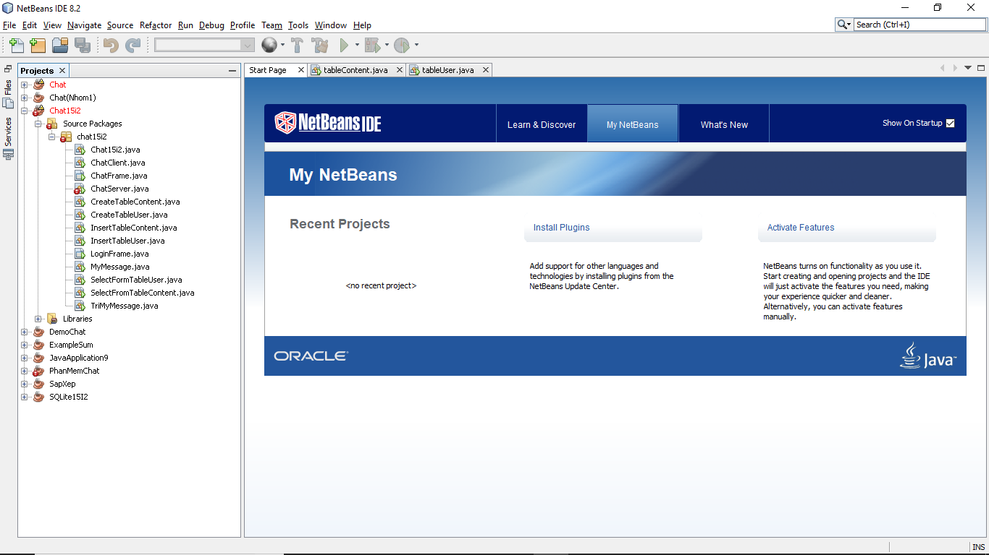

Bước 2: Kích đúp chuột vào Project Chat(Nhom1)

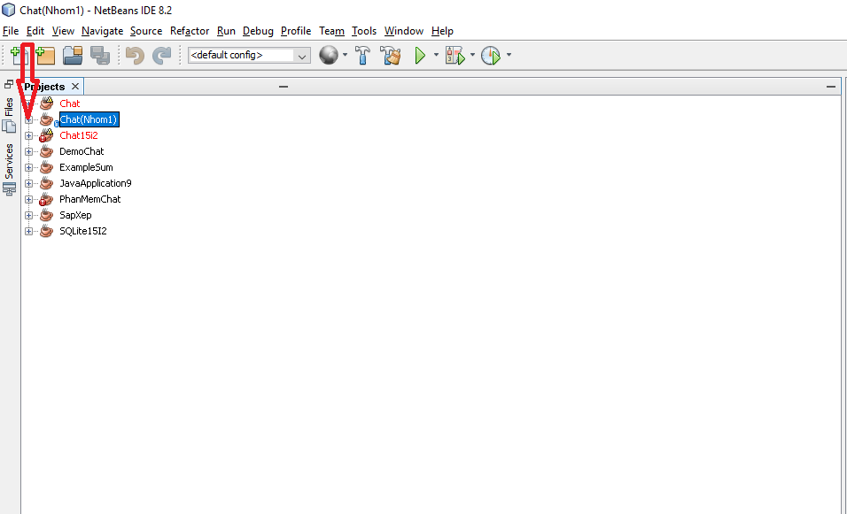

Bước 3:Kích đúp chuột vào Source Packages sau đó kích đúp vào chat.nhom1

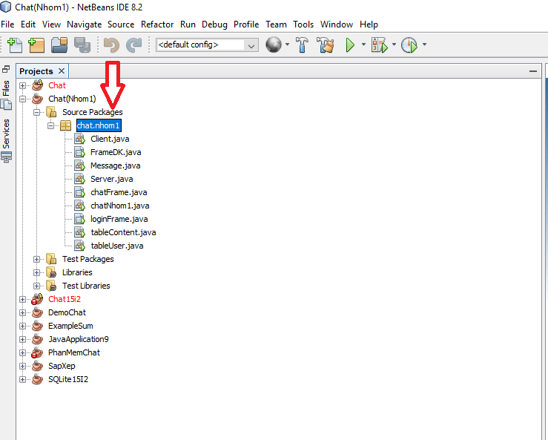

Bước 4: Kích chuột phải vào file **Server.java** chọn **Run File** hoặc nhấn tổ hợ phím **Shift+F6**

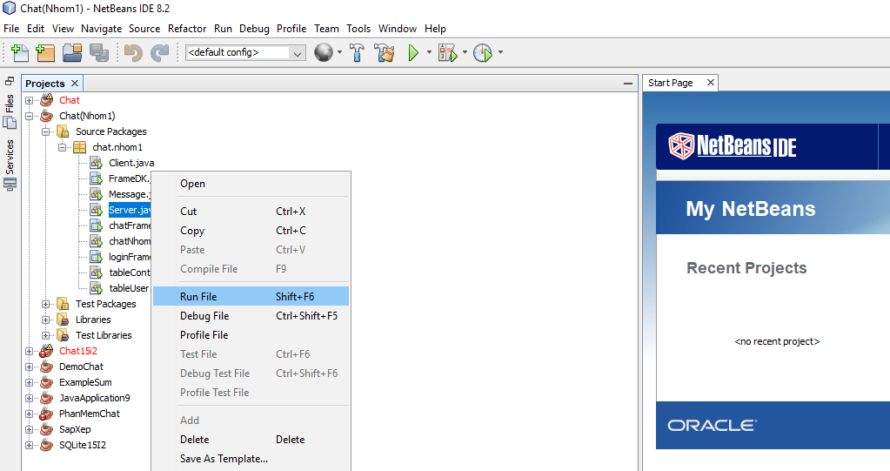

Bước 5: Kích chuột phải vào **Chat(Nhom1)** **chọn Run**

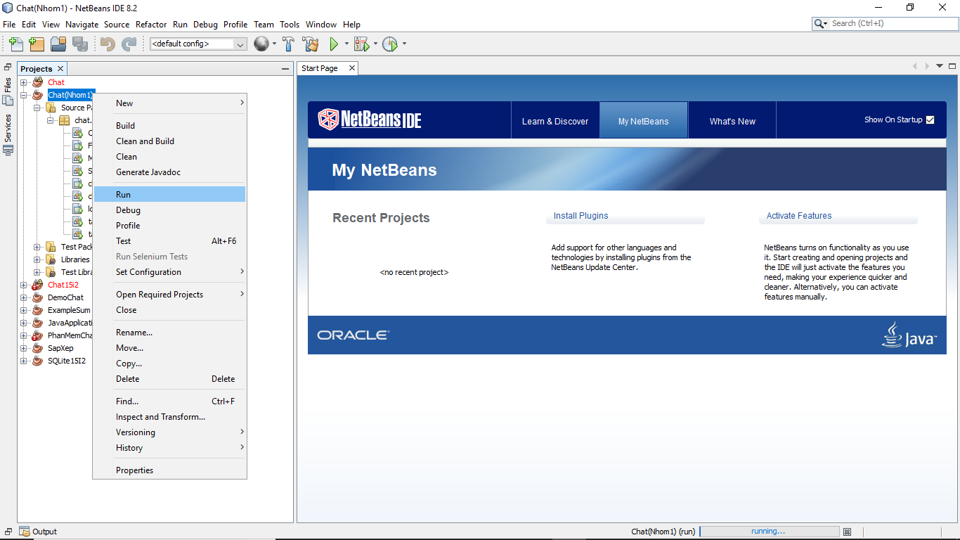

Xuất hiện Form **Đăng Nhập**

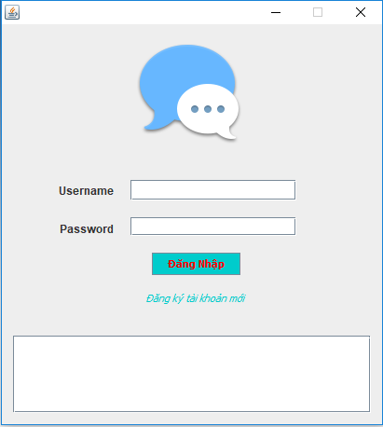

## Đăng ký tài khoản

Bước 1: Nháy chuột vào dòng chữ **Đăng ký tài khoản mới**



Form **Đăng Ký** xuất hiện.

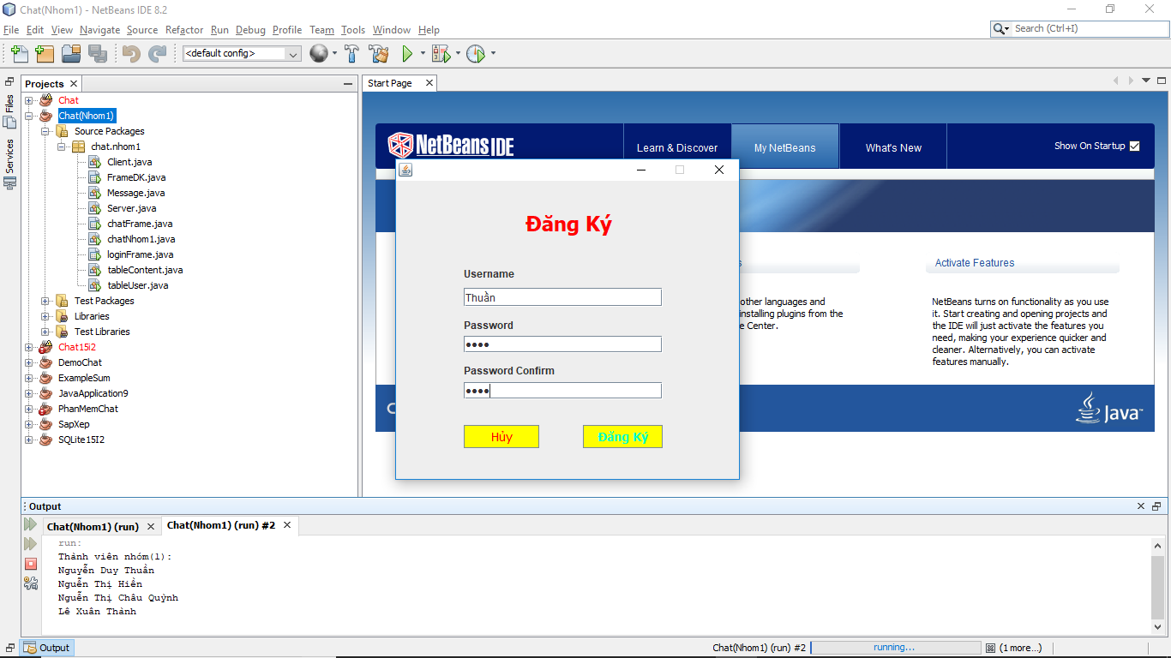

Bước 2:Các bạn điền tên đăng nhập vào **Username** , mật khẩu vào ô **Password** và nhập lại mật khẩu vào ô **Pasword Confirm**

Mình điền **Username : Thuần**

**Password : 1502**

**Password Confirm :1502**

Bước 3: Nhấn **Đăng Nhập** hoặc nhấn **Hủy** nếu không muốn đăng ký

Mình sẽ đăng ký thêm một số tài khoản nữa để chát demo.

Bạn sẽ nhận được một hộp thoại nếu đã đăng ký thành công các bạn nhấn **Ok**

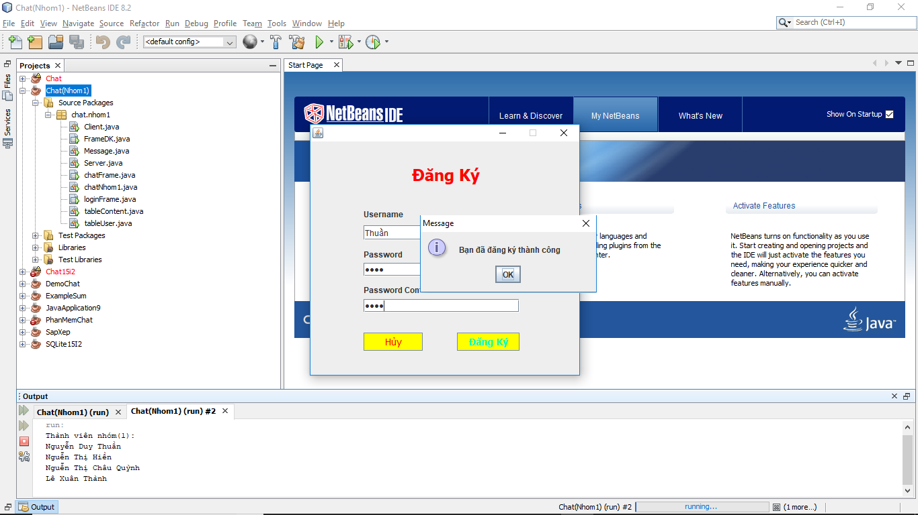

## Đăng nhâp

Bước 1: Nhập tên tài khoản và mật khẩu người dùng vào form **Đăng Nhập**

Nếu nhập sai mật khẩu sẽ có thông báo bên dưới form

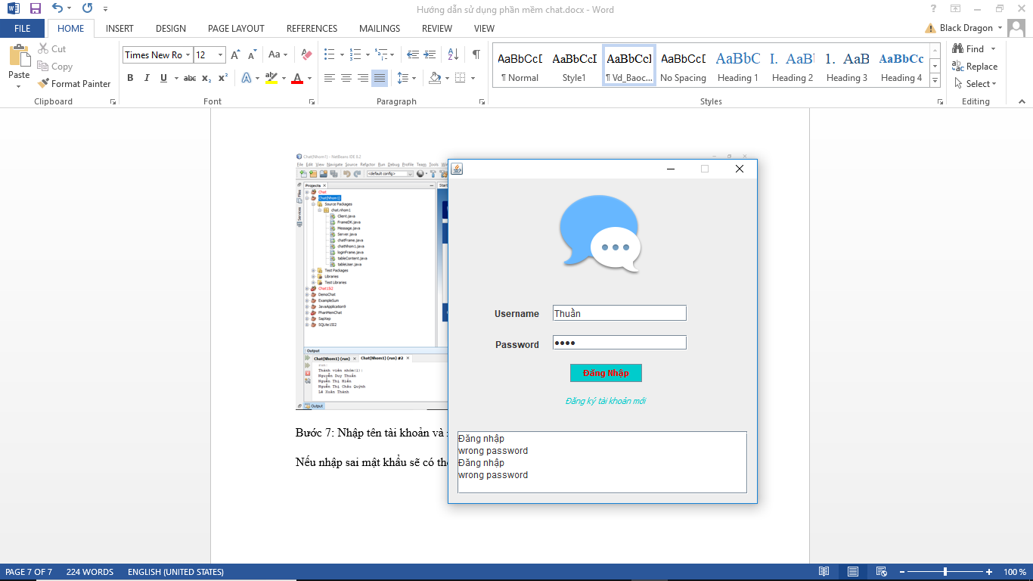

Sau khi đăng nhập sẽ xuất hiện form chat (**MY CHAT**)

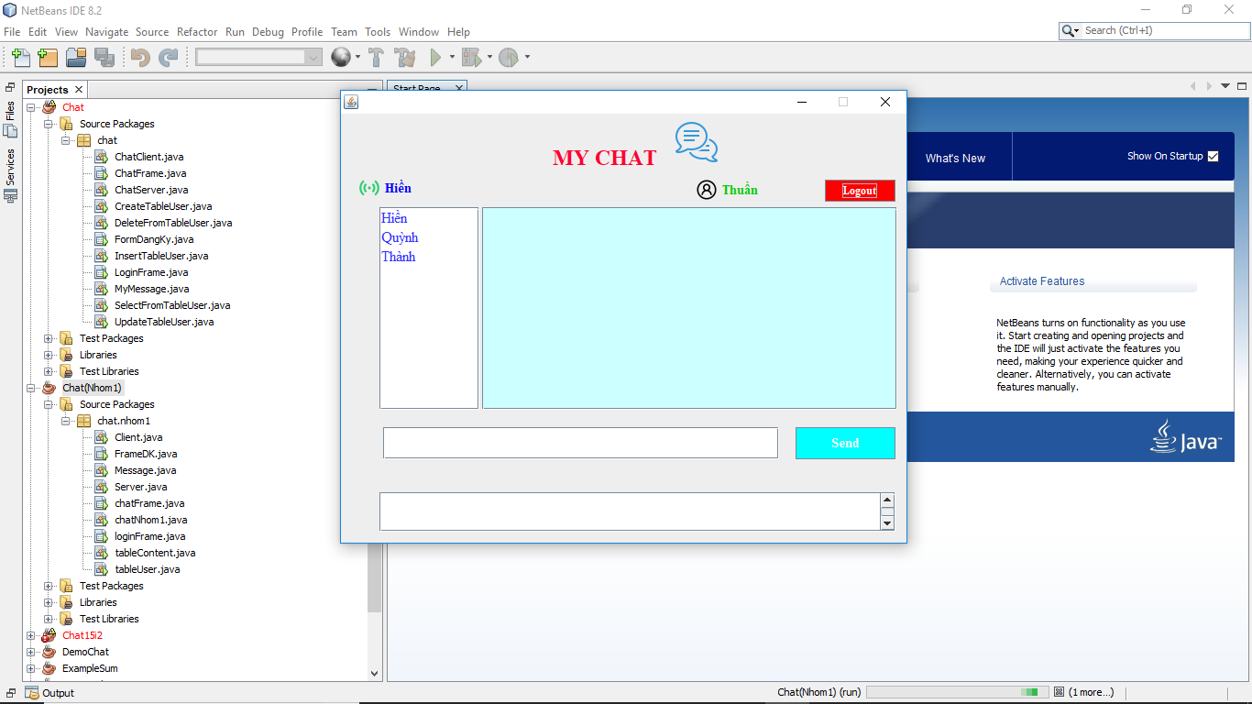

## Chat

Bước1 : Chọn người muốn chat trong danh sách bạn bè

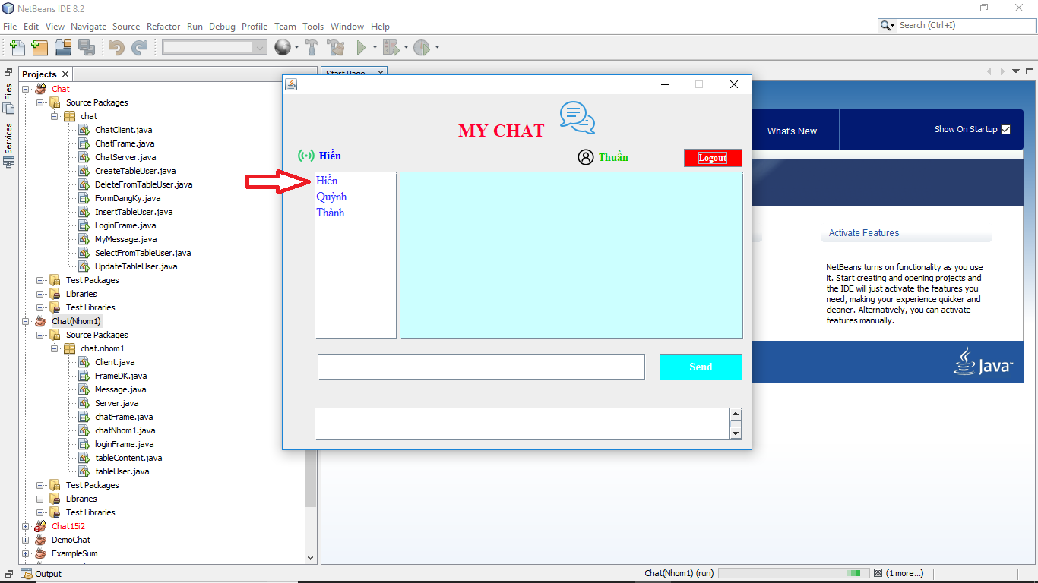

Tên người nhận sẽ thay đổi khi bạn líck ở danh sách bạn bè

Bước 2: Nhập nội dung cần gửi rồi nhấn **Send**

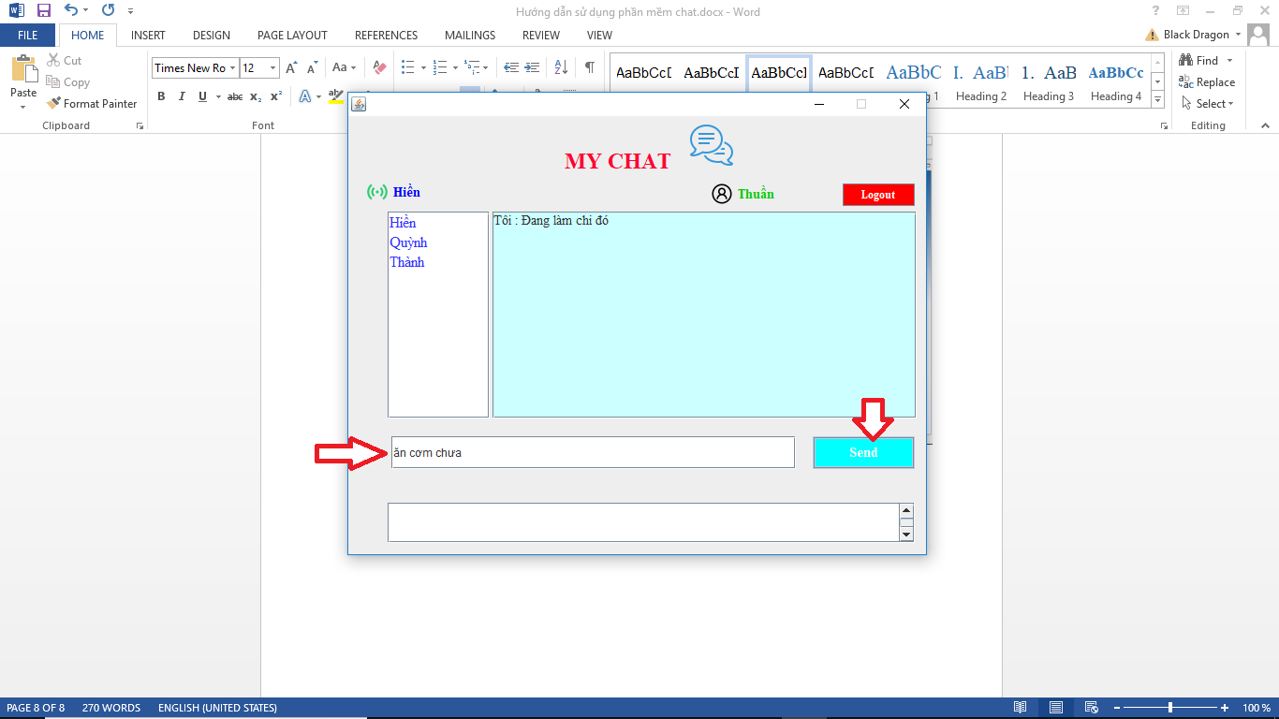

Người nhận sẽ nhận được tin nhắn tựu động khi tin nhắn đó chưa hiển thị

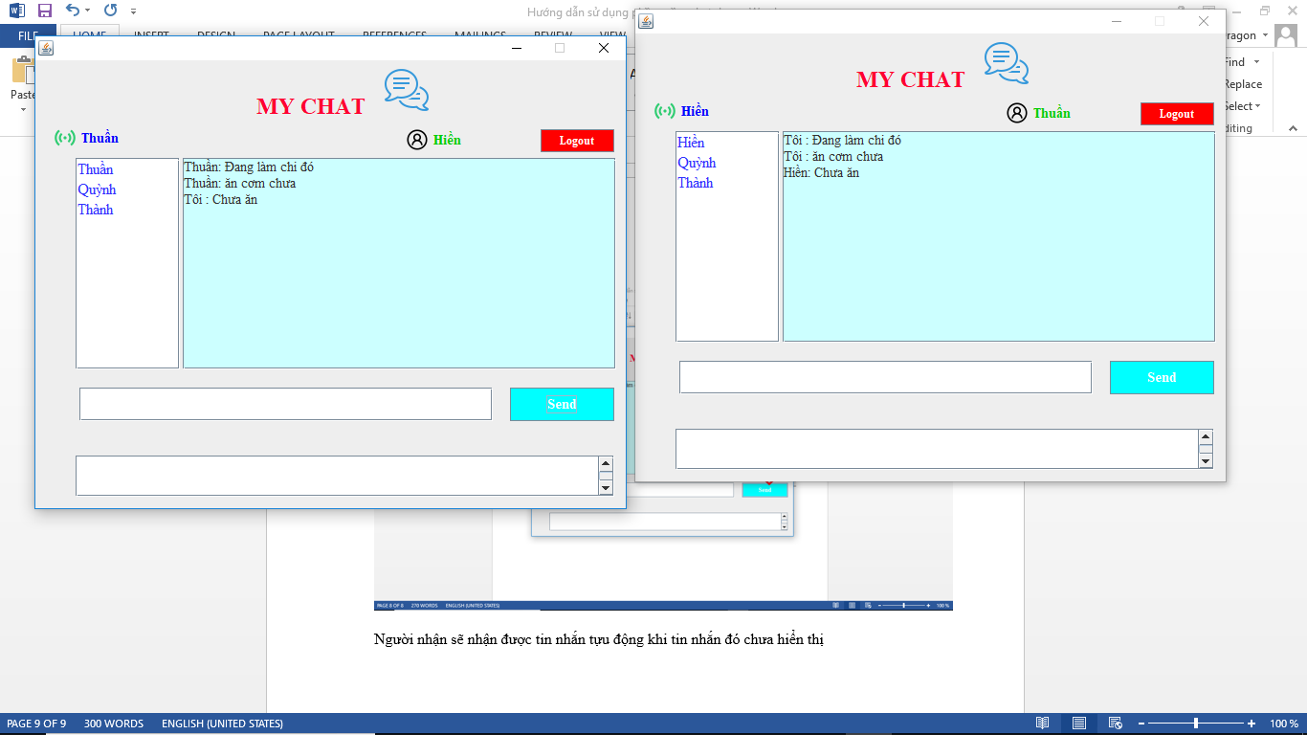

## Đăng xuất

Bạn kích vào **Logout** xuất hiện thông báo nhấn **Ok.**

